GEOESTADISTICA EN LA DETERMINACION DE LA DISTRIBUCION DE PLAGAS

Gerson Sopo Montero¹, Cesar Guerrero²

¹ Ingenieria en Estadística e Informatica, ICM-ESPOL, gsopo@espol.edu.ec
² Mat., MSc. en Matemáticas ICM-ESPOL, cguerrer@espol.edu.ec

Resumen: En el presente articulo se muestra la utilización de la Geoestadistica para analizar la distribución de las plagas en los cultivos de mango, el área de estudio es La granja Experimental de Chongón (CEDEGE). La información tomada del Plan de Monitoreo de la Mosca de la Fruta para los años 200, 2001, 2002 y 2003, consistente en el número de trampas ubicadas en el sector, la ubicación geográfica de estas y el número de observaciones en cada una de ellas.
Con el uso de técnicas y software Geoestadísticos se determinan modelos para la distribución de la mosca de la fruta y el impacto que representan las capturas en zonas aledañas a la ubicación de la granja; se realizan las respectivas estimaciones de los niveles de concentración de moscas en cada trampa, con sus correspondientes mapas. Con los respectivos resultados del análisis, se lograra determinar zonas calientes y de proliferación para la mosca de la fruta.

Abstract: This paper is about the utilization of geostatistics for analyze the distribution of plagues in mangoes growing, the area of study is the experimental farm located in Chongón (CEDEGE). We use information of the plan for control of the Ceratits Capitata; this information consists in the number of traps located in the zone, the geographical ubication and the number in each one of them.
With the use of Geostatistics techniques, models are determined for the distribution of the plagues and the impact that represent the captures in zones close to the farm; they are carried out the respective estimates of the levels of concentration present in each trap, with their corresponding maps. With the concerning outputs of this analysis, we could determine hot zones for plagues.

Palabras Claves: Geoestadistica, Kriging, Variogramas.

- INTRODUCCIÓN

Las técnicas Geoestadísticas son un conjunto de herramientas usadas en sus inicios para la geología, dichas herramientas ayudan al análisis de datos que siguen una distribución de acuerdo a su ubicación en el espacio. Con el tiempo se han utilizado las técnicas Geoestadísticas en otras ciencias de la tierra como la agricultura.

El propósito de este trabajo es mostrar como se pueden utilizar estas técnicas para el control de plagas determinando los patrones de distribución a los que se ajusta la población de plagas en cultivos de mango para luego identificar su rango de acción, posibles efectos de agrupamiento y su influencia en zonas aledañas.

- SOBRE LA ZONA DE ESTUDIO Y LA MOSCA DE LA FRUTA

La zona de estudio es la Granja Experimental de Chongón (CEDEGE) ubicada en la denominada zona oeste la cual comprende todas las fincas ubicadas en la península de Santa Elena. Dicha zona del país es característica por tener un clima seco, cuyos inviernos suelen ser cortos e intensos. En la granja se encuentran sembradas varias variedades del cultivo del mango como: Tommy Atkins, Kent, Van dike. El área total de la granja es de 3.3 hectáreas y se encuentra ubicada por las coordenadas UTM al norte 975204287 y al este 59927848.

Con respecto a la mosca de la fruta podemos decir que esta es originaria de la costa occidental de África y se ha extendido a zonas templadas, subtropicales de los dos hemisferios, es considerada como especie cosmopolita, por su dispersión debida al transporte de productos realizado por el hombre. La influencia de la humedad y de la temperatura se presentan combinadamente y de acuerdo a Bodenheimer la Granja se encuentra ubicada en una zona optima para la invasión y daños provocados por la mosca de la fruta en temperaturas (cº) 16-32 y humedad relativa (%) 75-85.

Los daños producidos por la picadura de la hembra en la oviposicion producen un pequeño orificio en la superficie del fruto que forma a su alrededor una mancha. Cuando la larva se alimenta de la pulpa favorece los procesos de oxidación y maduración prematura de la fruta originando una pudrición del fruto que queda inservible para el mercado.

Se realiza el trampeo para detectar oportunamente la presencia en estado adulto, determinar su oscilación poblacional y su distribución geográfica; Para capturar las moscas se utilizan atrayentes sexuales en trampas pegajosas ubicadas en árboles.

Se realizara un análisis en el cual se pueda observar la distribución de dicha plaga a lo largo del tiempo y como ha ido cambiando de acuerdo con los años 2000, 2001, 2002 y 2003.

- CONCEPTOS DE GEOESTADISTICA

El estudio Geoestadístico (Goovaerts P., 1997; David M., 1997) trata de caracterizar e interpretar el comportamiento de datos distribuidos espacialmente “variables regionalizadas”. Así que analiza y estima los fenómenos espaciales, basados en el comportamiento que presentan las variables de interés en una zona determinada, para este fin se establecen modelos que describen la tendencia que muestran dichas variables.

Los pasos de un análisis geoestadístico son:
- Análisis de los datos exploratorios (estadística estándar)
- Análisis estructural (calculo y modelación de variogramas).
- Estimaciones (kriging o simulaciones).

Los variogramas son estimadores de la varianza poblacional, con una tendencia de estacionaridad, el Variograma esta relacionado con una dirección y distancia entre muestras, y es la principal herramienta básica que da soporte a las técnicas del kriging.

Los principales tipos de variogramas son:
- Variograma esférico.
- Variograma exponencial.
- Variograma lineal.
- Variograma gaussiano.

El kriging es un método de interpolación geoestadístico que nos proporciona un estimador lineal insesgado que hace que la suma de los errores tienda a cero y que la suma del cuadrado de las desviaciones sea mínima. El kriging usa un método de interpolación semejante a los de media móvil ponderada, donde los pesos son asignados a partir de un análisis espacial basado en el semivariograma experimental.

Los principales tipos de kriging son:
- Kriging ordinario.
- Kriging simple.
- Kriging de punto.
- Kriging de bloque.

- METODOLOGÍA DEL ANÁLISIS

Una vez obtenida la información del Plan de monitoreo de la fruta cuyas trampas se encuentran georeferencias se procedió al tratamiento de esta previo al ingreso en los software Geoestadísticos; Dicho tratamiento consistió en la transformación de dicha información usando la siguiente formula:

Se usaron 3 módulos del Variowin 2.2, para lo cual se debió guardar el archivo de los datos con extensión .dat para usar el modulo PREVAR el cual, de acuerdo al numero de datos y de variables forma los pares para el análisis y crea un archivo con extensión .pcf; Este archivo .pcf se lo utiliza en el modulo Vario2D with pcf en donde se calcula la superficie del Variograma, es decir, el area de estudio, para cada variable y los variogramas direccionales en donde se escoge el de mejor ajuste para luego ingresarlos al modulo Model.

En este modulo se utilizan los variogramas obtenidos para interactuar con el software e ir variando el rango, sill y efecto pepita hasta obtener el de mejor ajuste presionando el cuadro de control (Best fit found) que mostrara el modelo de mejor ajuste.
Se obtuvo variogramas omnidireccionales para cada uno de los años y en ningún caso se consideró la existencia de anisotropía, ya que, con el número de datos disponibles, el cálculo de los variogramas direccionales se hubiese sustentado sobre muy pocos puntos muéstrales lo cual obtenido resultados deficientes.

Los variogramas obtenidos fueron esféricos y exponenciales, puesto que la variable tal como la densidad de insectos en una zona, probablemente se distribuya muy erráticamente en distancias reducidas.

Luego de obtener el mejor modelo ajustado modelo se ingresaron los parámetros obtenidos en Variowin 2.2 al SADA para poder obtener los diferentes mapas. A continuación se presenta el panel de control que es usado en el SADA.

En la Correlación Espacial donde se muestra la opción Modelo de Correlación se debe ingresar los parámetros obtenidos de los varigramas. El mapa de las estimaciones esta hecho para celdas de 50 x 50, con un radio de vecindad local para el KO que varía de acuerdo al año que se este tomando como estudio y se considerara mínimo 2 puntos vecinos y máximo 20 puntos vecinos.

- ANALISIS GEOESTADISTICO

El análisis geoestadístico se lo ha realizado principalmente enfocado a los pasos 2 (análisis estructural) y 3 (estimaciones) de los análisis estándares. Este análisis se lo ha hecho para cada uno de los años de estudio.

Año 2000

El modelo que mejor describe el comportamiento de la mosca de la fruta en el año 2000 un modelo esférico con un efecto pepita de 1.4, rango 360 y un sill de 0.12595.

Gráfico 1
Semivariograma Año 2000

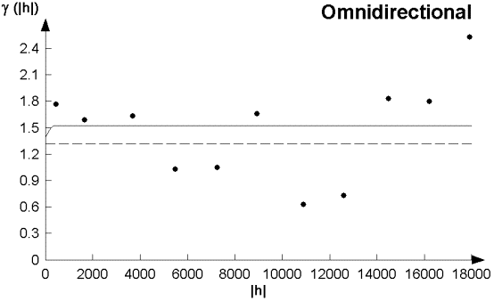

Fuente: Variowin 2.2

Visualmente se puede observar que el semivariograma es prácticamente casi constante. Este modelo tiene una muy baja relación de variabilidad local Vs. Variabilidad microlocal (sill/rango=0.09) la cual se distribuye en un rango muy pequeño; por lo cual se puede decir que casi no existe variabilidad espacial.

Las estimaciones obtenidas mediante el método kriging para esta variable, se muestran en el Grafico 2.

Gráfico 2
Mapa de Estimaciones Año 2000

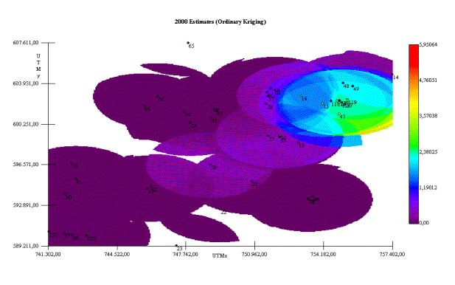

Fuente: SADA 2.0

En el mapa en el ámbito regional se logra apreciar que en general existe una zona de baja intensidad de captura representada por el color morado y otra en la que se concentra la mayor cantidad de captura que es la Zona Agrícola de Chongón; La granja se encuentra ubicada en donde se ubica el recuadro y se puede apreciar que las capturas en la Zona Agrícola de Chongón no inciden directamente sobre la ubicación de la granja.

En el grafico 3 se presenta el mapa de varianza para el año 2000

Gráfico 3
Mapa de Varianza Año 2000

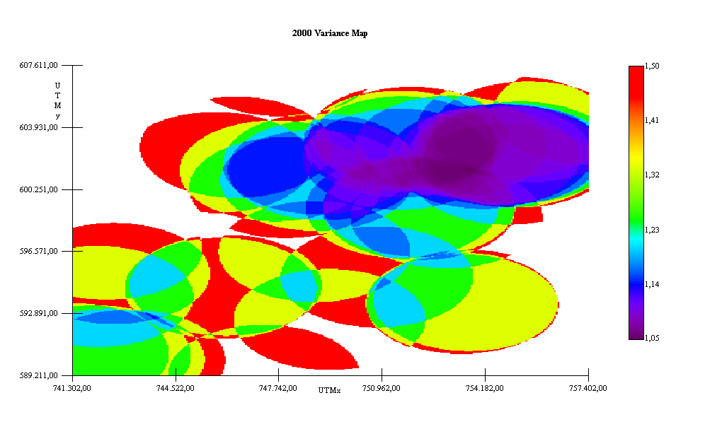

Fuente: SADA 2.0

A nivel regional en este mapa se logra ver que en general existe una alta variabilidad con excepción de la Zona Agrícola de Chongón en donde se presenta baja variabilidad. La granja experimental (en el recuadro) presenta una baja variabilidad posiblemente por la gran cantidad de trampas ubicadas en la zona poblada de Chongón.

Año 2001

El modelo que mejor describe el comportamiento de la mosca de la fruta en el año 2001 es un modelo esférico con un efecto pepita de 1.40533, rango de 1260 y sill de 0.42488.

Gráfico 4
Semivariograma Año 2001

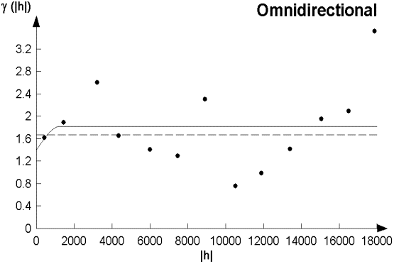

Fuente: Variowin 2.2
Visualmente se puede observar que el semivariograma es prácticamente casi constante a partir de los 1.2 Km; Este modelo tiene una muy baja relación de variabilidad local Vs. Variabilidad microlocal (sill/rango=0.30) por lo cual se puede determinar que existió cierta variabilidad espacial local durante este año.

Las estimaciones obtenidas mediante el método kriging para esta variable, se muestran en el Grafico 5.

Gráfico 5
Mapa de Estimaciones Año 2001

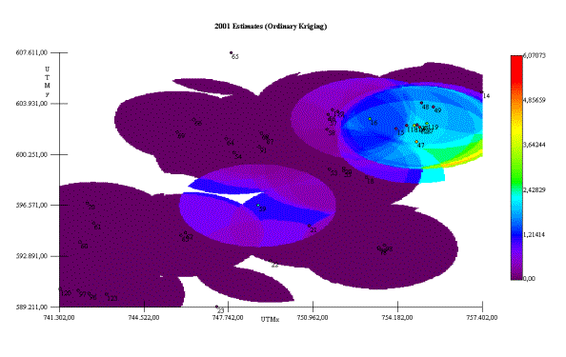

Fuente: SADA 2.0

En el mapa a nivel regional se logra apreciar que en general existe una zona de baja intensidad de captura representada por el color morado y dos en las que se concentran la mayor intensidad: Chongón y Daular; La granja se encuentra ubicada en donde se ubica el recuadro y se puede apreciar que las capturas en la Zona Agrícola de Chongón y Daular no inciden directamente sobre la ubicación de la misma..

En el grafico 6 se presenta el mapa de varianza para el año 2001

Gráfico 6
Mapa de Varianza Año 2001

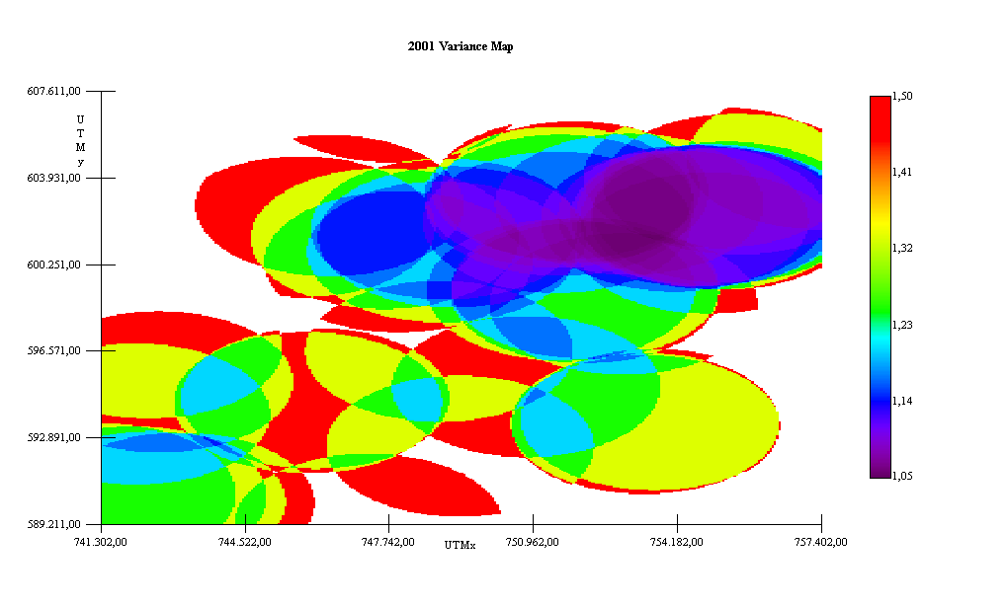

Fuente: SADA 2.0

A nivel regional en este mapa se logra ver que en general existen dos zonas disconexas de baja variabilidad una en Chongón y la otra en Daular una alta variabilidad con excepción de la Zona Agrícola de Chongón en donde se presenta baja variabilidad. La granja experimental (en el recuadro) presenta una baja variabilidad posiblemente por la gran cantidad de trampas ubicadas en la zona poblada de Chongón.

Año 2002

El modelo que mejor describe el comportamiento de la mosca de la fruta en el año 2002 es un modelo exponencial con un efecto pepita de 0.593, rango de 1620 y sill de 0.35036.
Gráfico 7
Semivariograma Año 2002

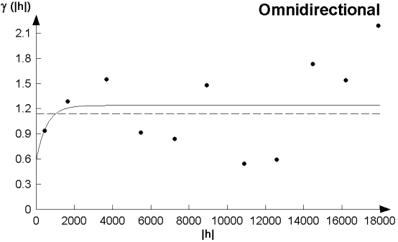

Fuente: Variowin 2.2

Visualmente se puede observar que el semivariograma es prácticamente casi constante a partir de los 2 Km; Este modelo tiene una muy baja relación de variabilidad local Vs. Variabilidad microlocal (sill/rango=0.59) por lo cual se puede determinar que existió variabilidad espacial local durante este año.

Las estimaciones obtenidas mediante el método kriging para esta variable, se muestran en el Grafico 8.

Gráfico 8
Mapa de Estimaciones Año 2002
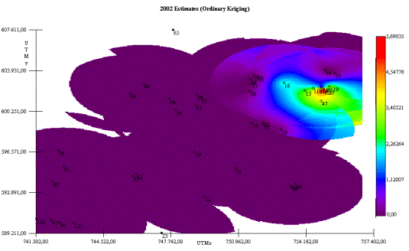

Fuente: SADA 2.0
En el mapa a nivel regional se logra apreciar que en general existe mayor continuidad una zona de baja intensidad de captura representada por el color morado y otra en la que se concentra la mayor intensidad: Chongón; La granja se encuentra ubicada en donde se ubica el recuadro y se puede apreciar que el foco de expansión en la Zona Agrícola de Chongón no incide directamente en la misma.

En el grafico 9 se presenta el mapa de varianza para el año 2002.

Gráfico 9
Mapa de Varianza Año 2002
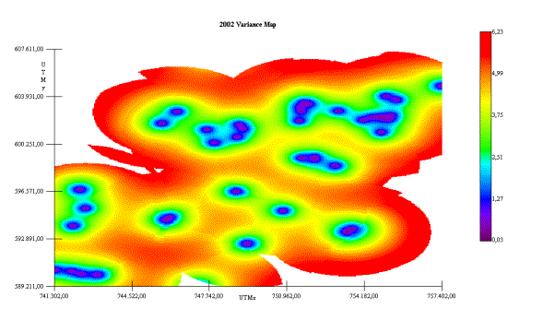

Fuente: SADA 2.0
A nivel regional en este mapa se logra ver que en general existe baja variabilidad en forma focal alrededor de las zonas en las que se encuentran ubicadas las trampas y que las zonas periféricas intermedias tienen alta variabilidad.. La granja experimental (en el recuadro) presenta una baja variabilidad focal y esta no se ve afectada por la variabilidad existente en la zona poblada de Chongón.

Año 2003

El modelo que mejor describe el comportamiento de la mosca de la fruta en el año 2003 es un modelo exponencial con un efecto pepita de 0.84325, rango de 1282.2 y sill de 0.62225.

Gráfico 10
Semivariograma Año 2003
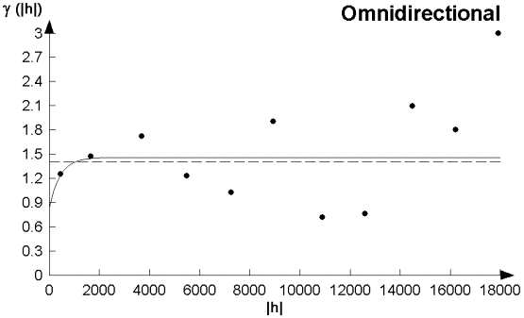

Fuente: Variowin 2.2

Visualmente se puede observar que el semivariograma es prácticamente casi constante a partir de los 2 Km; Este modelo tiene una muy baja relación de variabilidad local Vs. Variabilidad microlocal (sill/rango=0.74) por lo cual se puede determinar que existió variabilidad espacial local durante este año.

Las estimaciones obtenidas mediante el método kriging para esta variable, se muestran en el Grafico 11.

Gráfico 11
Mapa de Estimaciones Año 2003

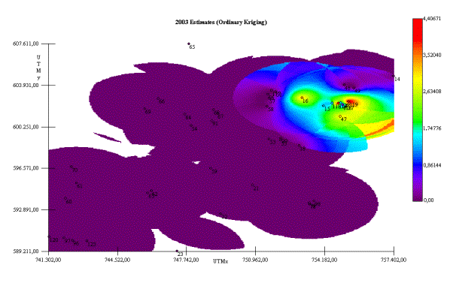

Fuente: SADA 2.0

En el mapa a nivel regional se logra apreciar que en general existe mayor continuidad una zona de baja intensidad de captura representada por el color morado y otra en la que se concentra la mayor intensidad: Chongón. La granja se encuentra ubicada en donde se ubica el recuadro y se puede apreciar que los focos de expansión en la Zona Agrícola de Chongón no inciden directamente en la misma.

En el grafico 12 se presenta el mapa de varianza para el año 2003.

Gráfico 12
Mapa de Varianza Año 2003
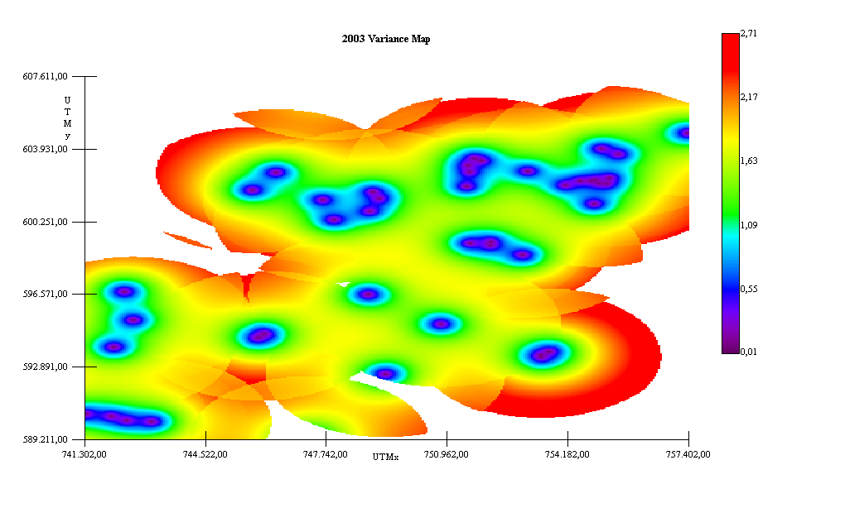
Fuente: SADA 2.0

A nivel regional en este mapa se logra ver que en general existe menor variabilidad en forma focal alrededor de las zonas en las que se encuentran ubicadas las trampas y que las zonas periféricas tienen alta variabilidad.. La granja experimental (en el recuadro) presenta una baja variabilidad focal y esta no se ve afectada por la variabilidad existente en la zona poblada de Chongón.

- CONCLUSIONES
- Existe un cambio de estructura en los modelos de los años 2000-2001 (esférico) con respecto a los de los años 2002-2003 (exponencial); posiblemente debido a la implementación de nuevos métodos de control.

- Solo se presentaron observaciones en el año 2000 en la trampa ubicada en La Granja Experimental de Chongón.

- Existe un cambio en el rango del año 2000 (360m) con los de los años 2001 (1260m), 2002 (1620m) y 2003 (1282m); posiblemente debido a una fumigación local realizada en el año 2000.

- Generalmente A nivel regional en los mapas de estimaciones se logra ver que en general existe una zona de baja intensidad de captura y una zona donde se encuentra la mayor intensidad de captura es en Zona Agrícola de Chongón a excepción del año 2001 en el que se presentan capturas en La Zona Agrícola Daular.

- Generalmente a nivel local de la zona de estudio en los mapas de estimaciones se logra ver que en general existe una intensidad de captura casi nula y que no llega a ser afectada por la intensidad de captura en la Zona Agrícola de Chongón a excepción del año 2003 en el que se ve afectada levemente por los focos de expansión.

- Las repercusiones de ciertos métodos de control realizados durante el periodo de estudio se ven reflejadas en la estructura de la variabilidad espacial.

- Existe alta variabilidad en casi toda la zona que se tomo para el estudio, pero justamente el área de interés (Granja Experimental) presenta una variabilidad baja debido a la gran cantidad de trampas instaladas y a su cercanía.

- Existe variación en los valores del efecto pepita (1.4 para el año 2000 y 2001 y alrededor de 0.45 para el 2002 y 2003) esto debido al cambio en la estructura de los modelos.

REFERENCIAS BIBLIOGRÁFICAS

- J. Calderón, “Análisis Espacial de la distribución de la Delincuencia en Guayaquil” (Tesis, Instituto de Ciencias Matemáticas, Escuela Superior Politécnica del Litoral, 2004)

- CEDEGE – ESPOL, “Estudio del Potencial Agroindustrial y Exportador de la Península de Santa Elena y de los Recursos Necesarios para su Implementación.” (CD, Septiembre 2003)

- M. González, “Geoestadistica aplicada a la clasificación de suelos de cultivos”. (Tesis, Instituto de Ciencias Matemáticas, Escuela Superior Politécnica del Litoral, 2002)

- Cendes, Manual del Mango (Primera Edición, Proexant, Quito – Ecuador, 1992)

- Pierre Goovaerts, Geoestatistics for Natural Resources Evaluation, Oxford, New York.

